Form Asistensi Tugas Besar
IF2110/Algoritma dan Struktur Data
Sem. 1 2021/2022

No. Kelompok /Kelas : M/01
Nama Kelompok : KlmpkMMMMMmmmmzzzzz
Anggota Kelompok (Nama/NIM) : 1. Athif Nirwasito/13521053
2. Moh. Aghna Maysan Abyan/13521076
3. Christian Albert Hasiholan/13521078
4. Farizki Kurniawan/13521082
5. Muhamad Aji Wibisono/13521095
6. Vieri Fajar Firdaus/13521099

Asisten Pembimbing : Marcello Faria

Asistensi I
Tanggal : 27 Oktober 2022 | Catatan Asistensi:  Q : Wajibkah melakukan input dengan char machine?  A : Wajib.  Q : Stack buat undo redo, sistem/mekanisme gimana? sama boleh berapa kali undo redo?  A : Caranya dibuat 2 stack, pop dr 1 stack lalu di push ke stack lainnya. Undo redo bisa infinite.  Q : Untuk recipe tree apakah dua tree yang berbeda bisa memiliki jenis makanan yang sama?  A: Ya, bisa.  Q : Urutan konfigurasi resep harus yang sederhana di atas atau gimana?  A : Bebas.  Q : Buat proses pembuatan makanan di suatu tree apa mungkin lebih dari dua proses buat dapetin satu produk  A : Mungkin.
Tempat : Google meet
Kehadiran Anggota Kelompok:
1
13521053

2
13521076

3
13521078

4
13521082

5
13521095

6
13521099
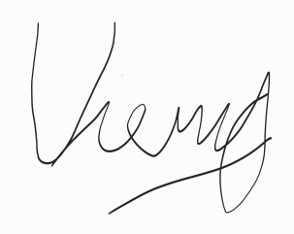

Tanda Tangan Asisten:
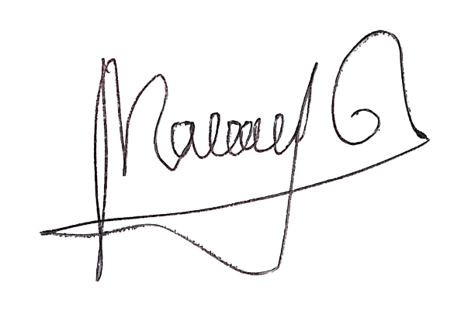

Asistensi II
Tanggal : 1 November 2022 | Catatan Asistensi:  Q : Isi drive apa aja?  A : Bebas, tujuannya emang buat coba.-coba program.
Tempat : Google Meet
Kehadiran Anggota Kelompok:
1
13521053
2
13521076
3
13521078
4
13521082
5
13521095
6
13521099

 | Tanda Tangan Asisten:

Asistensi III
Tanggal : | Catatan Asistensi:
Tempat : | Catatan Asistensi:
Kehadiran Anggota Kelompok:  No  NIM  Tanda tangan  1  2  3  4  5  6 | Catatan Asistensi:
 | Tanda Tangan Asisten:

Asistensi IV
Tanggal : | Catatan Asistensi:
Tempat : | Catatan Asistensi:
Kehadiran Anggota Kelompok:  No  NIM  Tanda tangan  1  2  3  4  5  6 | Catatan Asistensi:
 | Tanda Tangan Asisten:

Asistensi V
Tanggal : | Catatan Asistensi:
Tempat : | Catatan Asistensi:
Kehadiran Anggota Kelompok:  No  NIM  Tanda tangan  1  2  3  4  5  6 | Catatan Asistensi:
 | Tanda Tangan Asisten:

